МИНИСТЕРСТВО ОБРАЗОВАНИЯ РЕСПУБЛИКИ БЕЛАРУСЬ

УЧРЕЖДЕНИЕ ОБРАЗОВАНИЯ
ГОМЕЛЬСКИЙ ГОСУДАРСТВЕННЫЙ ТЕХНИЧЕСКИЙ УНИВЕРСИТЕТ ИМЕНИ П. О. СУХОГО

Факультет автоматизированных и информационных систем

Кафедра «Информационные технологии»

ОТЧЕТ ПО ЛАБОРАТОРНОЙ РАБОТЕ № 3
по дисциплине «Основы цифровой обработки изображения»

на тему: «Методы пространственной фильтрации изображений»

Выполнил: студент гр. ИТП-31
Солодков М.А
Принял: ассистент
Карабчикова Е.А.

Гомель 2019
Цель работы: рассмотреть возможности применения высокочастотных и низкочастотных пространственных фильтров для улучшения цифровых изображений.

Задание

- В соответствии с вариантом реализовать низкочастотный фильтр для изображения в оттенках серого (см. табл. 1), вывести преобразованное изображение, сравнить с исходным.
2. Реализовать высокочастотную фильтрацию на основе оператора, соответствующего варианту (см. табл. 1).
3. На основе результатов выполнения задания 2 реализовать фильтрацию исходного изображения с подъемом высоких частот. Вывести преобразованное изображение, сравнить с исходным и с результатом по заданию 2.

Таблица 1
Сглаживающий фильтр | Оператор для высокочастотного фильтра
Усредняющий по окрестности 5×5 | Оператор Собеля.

Ход работы

Листинг программы ProccesingImage.cs:

using System;
using System.Collections.Generic;
using System.Drawing;
using System.IO;
using System.Linq;
using System.Text;
using java.awt;
using java.awt.image;
using Color = java.awt.Color;

namespace ProccesingImageCL
{
public class ProccesingImage
{
Bitmap barChart = null;
if (bmp != null)
{
int width = 768, height = 600;

System.Drawing.Color color;
barChart = new Bitmap(width, height);
int[] R = new int[256];
int[] G = new int[256];
int[] B = new int[256];
int i, j;

for (i = 0; i < bmp.Width; ++i)
for (j = 0; j < bmp.Height; ++j)
{
color = bmp.GetPixel(i, j);
++R[color.R];
++G[color.G];
++B[color.B];
}
int max = 0;
for (i = 0; i < 256; ++i)
{
if (R[i] > max)
max = R[i];
if (G[i] > max)
max = G[i];
if (B[i] > max)
max = B[i];
}
double point = (double)max / height;
for (i = 0; i < width - 3; ++i)
{
for (j = height - 1; j > height - R[i / 3] / point; --j)
{
barChart.SetPixel(i, j, System.Drawing.Color.Red);
}
++i;
for (j = height - 1; j > height - G[i / 3] / point; --j)
{
barChart.SetPixel(i, j, System.Drawing.Color.Green);
}
++i;
for (j = height - 1; j > height - B[i / 3] / point; --j)
{
barChart.SetPixel(i, j, System.Drawing.Color.Blue);
}
}
}
else
barChart = new Bitmap(1, 1);

return barChart;
}
public static Bitmap HightPassFilterSobole(Bitmap bitmap)
{
BufferedImage image = new BufferedImage(bitmap);
BufferedImage newImg = new BufferedImage(bitmap);
int firstI, firstJ;
int[,] filter = new int[3, 3];
for (int i = 0; i < image.getWidth(); i++)
{
for (int j = 0; j < image.getHeight(); j++)
{
firstI = i - filter.GetUpperBound(0) + 1;
int sum = 0;
filter = new int[,]
{
{1, 0, -1 },
{2, 0, -2 },
{1, 0, -1 }
};

for (int c = 0; c < filter.GetUpperBound(0) + 1; c++)
{
firstJ = j - filter.GetUpperBound(1) + 1;
firstI += c;

for (int p = 0; p < filter.GetUpperBound(1) + 1; p++)
{
firstJ += p;
if (firstI < 0 || firstI > image.getWidth() - 1 || firstJ < 0 || firstJ > image.getHeight() - 1)
{
filter[c, p] = 0;
}
else
{
filter[c, p] *= new Color(image.getRGB(firstI, firstJ)).getRed();
}

}
}
for (int c = 0; c < filter.GetUpperBound(0) + 1; c++)
{

for (int p = 0; p < filter.GetUpperBound(1) + 1; p++)
{
sum += filter[c, p];

}
}
sum = sum < 0 ? 0 : sum;
sum = sum > 255 ? 255 : sum;
newImg.setRGB(i, j, new Color(sum, sum, sum).getRGB());
}

}
return newImg.getBitmap();
}

public static Bitmap HightPassFilter(Bitmap bitmap)
{
BufferedImage image = new BufferedImage(bitmap);
BufferedImage newImg = new BufferedImage(bitmap);
int firstI, firstJ, min;
int[,] filter = new int[3, 3];
for (int i = 0; i < image.getWidth(); i++)
{
for (int j = 0; j < image.getHeight(); j++)
{
firstI = i - filter.GetUpperBound(0) + 1;
int sum = 0;
filter = new int[,]
{
{1, -1, -1 },
{-1, 9, -1 },
{-1, -1, -1 }
};

for (int c = 0; c < filter.GetUpperBound(0) + 1; c++)
{
firstJ = j - filter.GetUpperBound(1) + 1;
firstI += c;

for (int p = 0; p < filter.GetUpperBound(1) + 1; p++)
{
firstJ += p;
if (firstI < 0 || firstI > image.getWidth() - 1 || firstJ < 0 || firstJ > image.getHeight() - 1)
{
filter[c, p] = 0;
}
else
{
filter[c, p] *= new Color(image.getRGB(firstI, firstJ)).getRed();
//sum += filter[c, p];
}

}
}
for (int c = 0; c < filter.GetUpperBound(0) + 1; c++)
{

for (int p = 0; p < filter.GetUpperBound(1) + 1; p++)
{
sum += filter[c, p];

}
}
sum = sum < 0 ? 0 : sum;
sum = sum > 255 ? 255 : sum;
newImg.setRGB(i, j, new Color(sum, sum, sum).getRGB());
}
}

return newImg.getBitmap();
}

public static Bitmap LowPassFilter(Bitmap bitmap)
{
BufferedImage image = new BufferedImage(bitmap);
BufferedImage newImg = new BufferedImage(bitmap);
int firstI, firstJ;
int[,] filter = new int[5, 5];
for (int i = 0; i < image.getWidth(); i++)
{
for (int j = 0; j < image.getHeight(); j++)
{
firstI = i - filter.GetUpperBound(0) + 1;
int sum = 0;

for (int c = 0; c < filter.GetUpperBound(0) + 1; c++)
{
firstJ = j - filter.GetUpperBound(1) + 1;
firstI += c;

for (int p = 0; p < filter.GetUpperBound(1) + 1; p++)
{
firstJ += p;
if (firstI < 0 || firstI > image.getWidth() - 1 || firstJ < 0 || firstJ > image.getHeight() - 1)
{
filter[c, p] = Int32.MinValue;
}
else
{
filter[c, p] = new Color(image.getRGB(firstI, firstJ)).getRed(); //Мб сделать для кажого цвета?
}
}
}
//Вычисление среднего значения для значения яркости по красному цвету для пикселей
for (int c = 0; c < filter.GetUpperBound(0) + 1; c++)
{
for (int p = 0; p < filter.GetUpperBound(1) + 1; p++)
{
if (filter[c, p] != Int32.MinValue)
{
filter[c, p] /= (filter.GetUpperBound(0) + 1) * (filter.GetUpperBound(1) + 1);
sum += filter[c, p];
}

}
}
newImg.setRGB(i, j, new Color(sum, sum, sum).getRGB());
}
}

return newImg.getBitmap();
}
}
}

Листинг программы Form1.cs:

using System;
using System.Collections.Generic;
using System.ComponentModel;
using System.Data;
using System.Drawing;
using System.Linq;
using System.Text;
using System.Threading.Tasks;
using System.Windows.Forms;
using java.awt.image;
using ProccesingImageCL;

namespace ProccesingImageWFA
{
public partial class Form1 : Form
{
Image image;
Bitmap bitmapImg;

public Form1()
{
InitializeComponent();
}

private void openImage_Click(object sender, EventArgs e)
{
OpenFileDialog openFileDialog = new OpenFileDialog();
openFileDialog.Filter = "Изображения (*.bmp, *.png, *.jpg, *jpeg)|*.bmp;*.png;*.jpg;*jpeg|All files(*.*)|*.*";
if (openFileDialog.ShowDialog() == DialogResult.Cancel) return;
try
{
image = Image.FromFile(openFileDialog.FileName);
bitmapImg = new Bitmap(openFileDialog.FileName);
}
catch (OutOfMemoryException ex)
{
MessageBox.Show("Ошибка чтения картинки", "Ошибка", MessageBoxButtons.OK, MessageBoxIcon.Error);
return;
}

if (bitmapImg.Size.Height != 256 || bitmapImg.Width != 256)
{
bitmapImg = ProccesingImage.ResizeImg(ref bitmapImg, 256);
}
originalPictureBox.Image = bitmapImg;
newPictureBox.Image = bitmapImg;

}

private void QuantButton_Click(object sender, EventArgs e)
{
if (bitmapImg != null)
{
try
{
int n = Int16.Parse(quantComboBox.Text);
Bitmap newImg = ProccesingImage.Quantization(new Bitmap(bitmapImg), n);
newPictureBox.Image = newImg;
newPictureBox.Refresh();
originalPictureBox.Refresh();
RefrechBarGraph();
}
catch
{
MessageBox.Show("Выберите значение.");
}
}
else
{
MessageBox.Show("Изображение не загружено.");
}
}

private void ResizeButton_Click(object sender, EventArgs e)
{
if (bitmapImg != null)
{
try
{
int n = Int16.Parse(resizeComboBox.Text);
Bitmap newImg;
Task.Run(() =>
{
newImg = ProccesingImage.DecreaseImageResolution(new Bitmap(bitmapImg), n);
newPictureBox.Image = newImg;
Invoke((Action)(() =>
{
newPictureBox.Refresh();
originalPictureBox.Refresh();
RefrechBarGraph();
}));
});
}
catch
{
MessageBox.Show("Выберите значение.");
}

}
else
{
MessageBox.Show("Изображение не загружено.");
}

}

private void ContransButton_Click(object sender, EventArgs e)
{
if (bitmapImg != null)
{
Bitmap newImg;
Task.Run(() =>
{
newImg = ProccesingImage.SetsContrans(new Bitmap(bitmapImg));
newPictureBox.Image = newImg;
Invoke((Action)(() =>
{
newPictureBox.Refresh();
originalPictureBox.Refresh();
RefrechBarGraph();
}));
});
}
else
{
MessageBox.Show("Изображение не загружено.");
}
}

private void FragmentButton_Click(object sender, EventArgs e)
{
if (bitmapImg != null)
{
Bitmap newImg;
Task.Run(() =>
{
newImg = ProccesingImage.FragmentCut(new Bitmap(bitmapImg));
newPictureBox.Image = newImg;
Invoke((Action)(() =>
{
newPictureBox.Refresh();
originalPictureBox.Refresh();
RefrechBarGraph();
}));
});
}
else
{
MessageBox.Show("Изображение не загружено.");
}
}

private void RandomReplaceButton_Click(object sender, EventArgs e)
{
if (bitmapImg != null)
{
try
{
int n = Int16.Parse(precentTextBox.Text);
if (n > 100) throw new Exception();
Bitmap newImg;
Task.Run(() =>
{
newImg = ProccesingImage.RandomReplacePixel(new Bitmap(bitmapImg), n);
newPictureBox.Image = newImg;
Invoke((Action)(() =>
{
newPictureBox.Refresh();
originalPictureBox.Refresh();
RefrechBarGraph();
}));
});
}
catch
{
MessageBox.Show("Введено некорректное значение.");
}

}
else
{
MessageBox.Show("Изображение не загружено.");
}
}

private void ThresholdButton_Click(object sender, EventArgs e)
{
if (bitmapImg != null)
{
try
{
Bitmap newImg;
Task.Run(() =>
{
Invoke((Action)(() =>
{
newImg = ProccesingImage.ThresholdProcessing(new Bitmap(bitmapImg), redTrackBar.Value,
greenTrackBar.Value,
blueTrackBar.Value);
newPictureBox.Image = newImg;
newPictureBox.Refresh();
originalPictureBox.Refresh();
RefrechBarGraph();
}));
});
}
catch
{
MessageBox.Show("Введено некорректное значение.");
}

}
else
{
MessageBox.Show("Изображение не загружено.");
}
}

private void RefrechBarGraph()
{
if (bitmapImg != null)
{
Bitmap newImg;
newImg = ProccesingImage.CalculateBarChar(new Bitmap((Bitmap)originalPictureBox.Image));
newImg = ProccesingImage.ResizeImg(ref newImg, 256);
barGraphPictureBox.Image = newImg;
newPictureBox.Refresh();
originalPictureBox.Refresh();
}
else
{
MessageBox.Show("Изображение не загружено.");
}
}

private void LowPassButton_Click(object sender, EventArgs e)
{
if (bitmapImg != null)
{
try
{
Bitmap newImg;
Task.Run(() =>
{
Invoke((Action)(() =>
{
newImg = ProccesingImage.LowPassFilter(new Bitmap(bitmapImg));
newPictureBox.Image = newImg;
newPictureBox.Refresh();
originalPictureBox.Refresh();
RefrechBarGraph();
}));
});
}
catch
{
MessageBox.Show("Введено некорректное значение.");
}

}
else
{
MessageBox.Show("Изображение не загружено.");
}
}

private void HightPassButton_Click(object sender, EventArgs e)
{
if (bitmapImg != null)
{
try
{
Bitmap newImg;
Task.Run(() =>
{
Invoke((Action)(() =>
{
newImg = ProccesingImage.HightPassFilter(new Bitmap(bitmapImg));
newPictureBox.Image = newImg;
newPictureBox.Refresh();
originalPictureBox.Refresh();
RefrechBarGraph();
}));
});
}
catch
{
MessageBox.Show("Введено некорректное значение.");
}

}
else
{
MessageBox.Show("Изображение не загружено.");
}
}

private void HightPassSoboleButton_Click(object sender, EventArgs e)
{
if (bitmapImg != null)
{
try
{
Bitmap newImg;
Task.Run(() =>
{
Invoke((Action)(() =>
{
newImg = ProccesingImage.HightPassFilterSobole(new Bitmap(bitmapImg));
newPictureBox.Image = newImg;
newPictureBox.Refresh();
originalPictureBox.Refresh();
RefrechBarGraph();
}));
});
}
catch
{
MessageBox.Show("Введено некорректное значение.");
}

}
else
{
MessageBox.Show("Изображение не загружено.");
}
}
}
}

Результат выполнения:

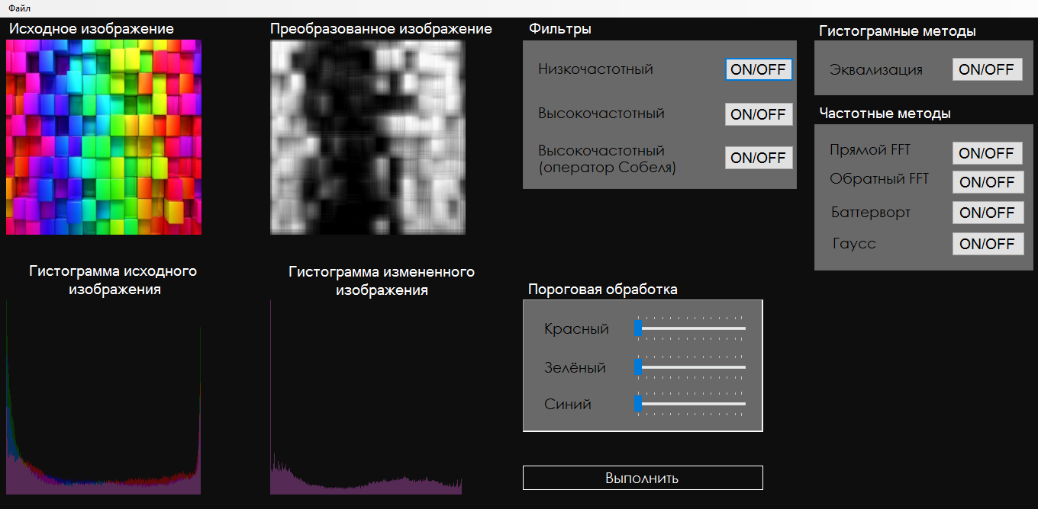

Рисунок 1 – Низкочастотный фильтр

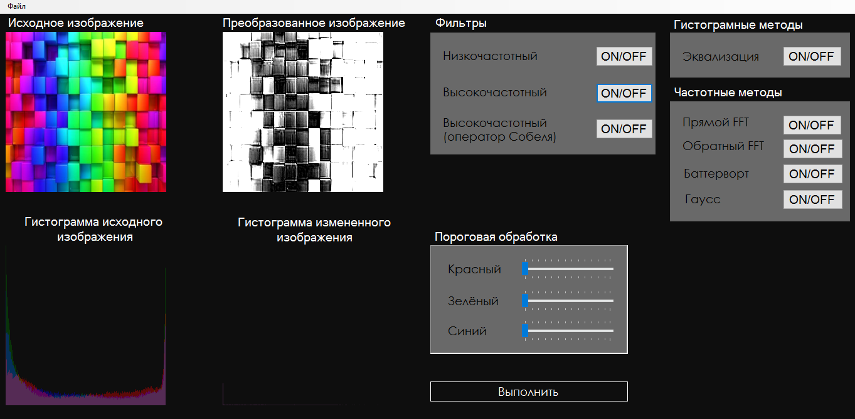

Рисунок 2 – Высокочастотный фильтр

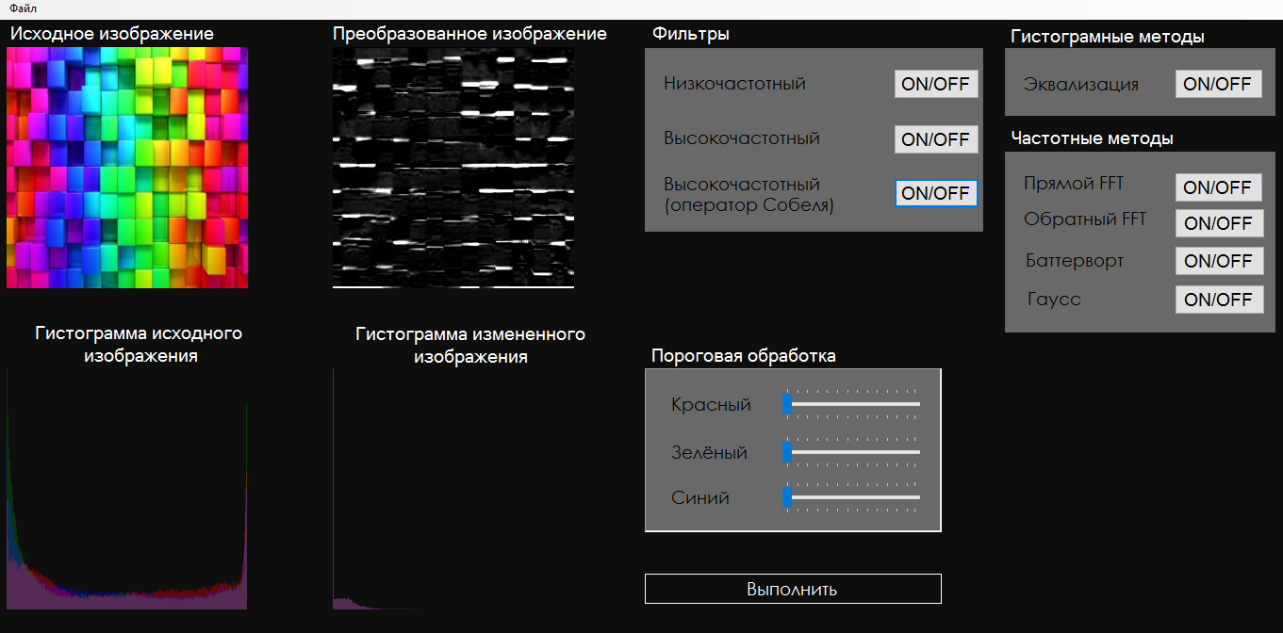

Рисунок 3 – Высокочастотный фильтр (оператор Собеля)

Вывод: в ходе выполнения лабораторной работы были рассмотрены возможности применения высокочастотных и низкочастотных пространственных фильтров для улучшения цифровых изображений.

